Министерство общего и профессионального образования
Свердловской области
Муниципальное автономное общеобразовательное учреждение
гимназия №120

Род Демидовых: документальные свидетельства

Исполнитель:
Егорова Дарья Евгеньевна
Ученица 8 «Б» класса

Научный руководитель:
БарабановаТатьяна Аркадьевна
Учитель истории

Екатеринбург, 2021
Оглавление

Введение 3
ГЛАВА 1. ИСТОРИЯ РОДА ДЕМИДОВЫХ 5
1.1 Родоначальники рода Демидовых 5
2.2. Второе поколение Демидовых 9
2.3. Третье поколение Демидовых 13
2.4. Четвертое поколение Демидовых 20
2.5. Пятое поколение Демидовых 23
2.6. Шестое поколение Демидовых 26
Глава 2. Никита Акинфиевич и его вклад в развитие Нижнетагильских заводов 29
глава 3. Павел Павлович и его вклад в развитие производства бессемеровской стали в России 32
5. Исследование общественного мнения 35
Заключение 38
Список использованной литературы: 41

Введение

«Пристегните ремни. Наш самолёт снижается, через 5 минут мы прибудем в аэропорт Кольцово города Екатеринбурга имени Акинфия Демидова. Просьба выключить электронные приборы, поднять спинки кресел и убрать столики"…Именно этислова я слышу каждый раз, приземляясь в аэропорт родного города Екатеринбурга.
Кто же такой Акинфий Демидов, в честь которого назван аэропорт? Чем он занимался? Как он прославился и вписал свое имя в историю? Чем знаменит его род?
А вы когда-нибудь задумались, почему именно в честь этого представителя рода Демидовых был назван аэропорт в городе Екатеринбург?
Насколько мне известно в последнем этапе всероссийского конкурса жители Свердловской области выбирали между тремя кандидатами: полководцем Григорием Жуковым, писателем Павлом Бажовым и предпринимателем Акинфием Демидовым. По итогам конкурса победил Акинфий Демидов, участвовавший в строительстве заводов на Урале, тем самым внесший неоценимый вклад в развитие моего региона.
Но Демидовы это целый род горнозаводчиков, легендарные оружейники, металлурги, потомки простых мужиков, они одним мощным рывком и честным трудом ввели Россию в клуб мировых держав.
Неизвестно, как определяли, в честь кого из династии Демидовых назвать аэропорт в Екатеринбурге. По старшинству это мог быть Никита Демидович — отец Акинфия. Ему первому пришла мысль перебраться на Урал. Он регулировал отношения с властью, налаживал бизнес. Было много и других представителей этого рода, внесших неоценимых вклад в развитие Урала и России.
В этой работе я решила изучить род Демидовых, их деятельность на уральской земле и по всей России, окунуться в историю рода, выделить самых ярких представителей данного рода и их вклад в развитие моего региона.
Судьба раскидала наследников старинной фамилии по всему миру – они проживают в Финляндии, Англии, России, Канаде. Найти всех наследников почти невозможно. Но возможно, среди моих знакомых или среди тех, кто читает эту работу, найдутся потомки Демидовых.
Гипотеза:род Демидовых «подтолкнул» вперед экономику не только Урала, но и Российского государства.
Цель работы: изучить историю рода Демидовых и установить историческое значение деятельности Демидовых для развития Урала и России.
Задачи:
- Изучить историю рода Демидовых, деятельность самых ярких представителей этой фамилии
- Разобраться в значении деятельности рода Демидовых, как на «родной земле», так и по всей России
- Проанализировать вклад Демидовых в развитие страны.
Предмет исследования – деятельность рода Демидовых
Объект исследования – род Демидовых.
Актуальность–важно знать и разбираться в истории собственной страны, изучать вклад известных людей в развитие Урала и России в целом
Метод исследования:
1. Изучение, анализ литературы и интернет ресурсов, архивных материалов, обобщение информации по теме исследования.
2. Проведения исследования для подтверждения или опровержения результатов и гипотезы.
3. Проведение опроса.

ГЛАВА 1. ИСТОРИЯ РОДА ДЕМИДОВЫХ

1.1 Родоначальники рода Демидовых

Демидовы – род богатейших российских предпринимателей, землевладельцев и заводчиков, создавших оружейные и горнозаводские предприятия в Туле и на Урале (Рисунок 1).
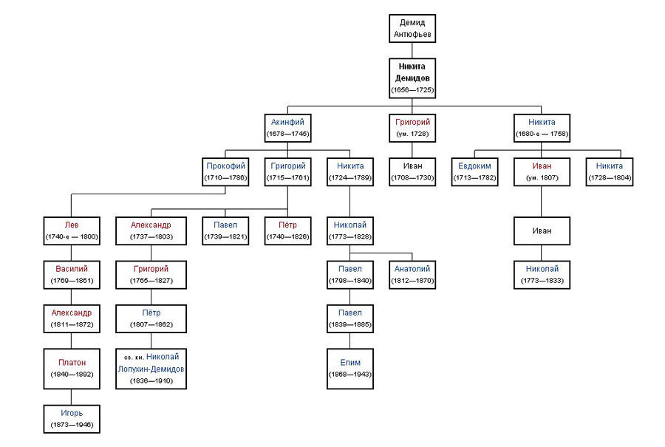
Рисунок 1 – Род Демидовых

Родоначальником рода Демидовых является Демид КлементьевичАнтуфьев.
Демид КлементьевичАнтуфьев, происходил из государственных крестьян. Он приехал в Тулу из села Павшино, чтобы заняться кузнечным делом при тульском оружейном заводе. Из троих его сыновей — Никиты, Семёна и Григория самым предприимчивым и энергичным оказался старший сын — Никита.

Антуфьев Никита Демидович (Никита Демидов)(1656-1725)
Именно Никита Демидов (Рисунок 2) самый первый в роду Демидовых занялся кузничным делом и начал его развивать. О начале его деятельности и первых успехах существует множество преданий, связанных с именами Петра Великого и барона Петра Шафирова.
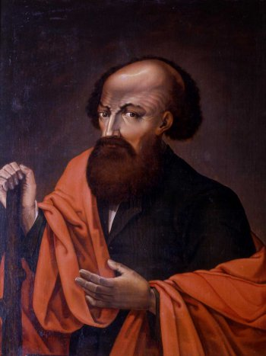

Рисунок 2 - Никита Демидов

Одна из версий говорит о том, что Никита Демидов обратил на себя внимание Петра Великого, когда последний проезжал через Тулу.
Существует несколько версий этой встречи. По одной версии царь Пётр I,проезжая через Тулу, поломал у своего пистолета курок. Тут-то и подвернулся «простой тульский мужик», который до того ловко починил заморскую диковинку, чем снискал полное расположение царя. Есть, впрочем, и варианты. В одном из них фигурирует не сломанный пистолет, а целый. Демидов вроде как сумел сделать точную копию пистолета немецкой фирмы Kuchenreuter и подарил её царю. В третьем варианте огнестрельное оружие отсутствует как класс, зато появляется ловко и быстро откованная алебарда. С тем же, впрочем, результатом — царская милость и восхищение. Во многих документах встречается дата этой встречи – весна 1696 года. Пётр Iдействительно остановился в Туле по пути из Москвы в Воронеж. Остановка была длительной — царь инспектировал местные оружейные и железоделательные заводы, продукция которых была необходима на воронежских верфях, где строился флот для войны с Турцией.
Существуют документальные подтверждения того, что знакомство Никиты Демидова с Петром Iпроизошло на десять лет раньше, когда Петр еще был подростком и захотел устроить своиПотешные полки. О чём и была оставлена запись в расходной книге: «Поставлено для царёвой потехи 256 штук тульского Никиткина ружья Демидова». Спустя 5 лет «Никишко Демидов» упоминается в приказной грамоте, как депутат от всех тульских оружейников — он прибыл в Москву защищать интересы своих выборщиков в земельном споре.
В 1700 году Никита Антуфьев вручил царю шесть ружей, изготовленных им самолично. Царь остался доволен его работой, а для расширения дела приказал отвести для Никиты, в 12 верстах от Тулы, в Малиновской засеке несколько десятин земли.
В 1702 году Демидову были отданы Верхотурские железные заводы, устроенные на реке Нейве в 1701 г. на Урале (Невьянский чугуноплавильный и железоделательный завод), с обязательством уплатить казне за устройство заводов железом в течение 5 лет и с правом покупать для заводов крепостных людей. В именной Грамоте от того же года Никита Демидов впервые наименован Демидовым вместо прежнего прозвища Антуфьев.
Выписка из Сибирского приказа о присланной в 1702 году Великим Государем грамоты об отдаче Никите Демидову Верхотурских заводов:
«…В нынешнем 1702 году Февраля в 1 день, бил челом Нам Великому Государю, а в Сибирском Приказе, Тулениноружейнагожелезнаго дела мастер, Никита Демидов, словесно сказал: на Туле де у него железные заводы, и на тех заводах льет на Нас Великаго Государя всякие воинские припасы, а ныне де по Имянному Нашему Великаго Государя указу, около Тулы дубовых лесов на уголье и ни на какия дела рубить не велено, и за угольем де на тех заводах Нашему Великаго Государя, делу в железных плавках и во всяких припасах чинится остановка, и Нам Великому Государю пожаловать бы его Никиту, велеть с Москвы отпустить в Сибирь на Верхотурские железные заводы, и на тех заводах для всяких Наших Великаго Государя расходов, воинские всякие припасы лить и делать ему Никите своими проторями;…»
Существует версия, что Демидов получил Верхотурские заводы не как подарок. Это была сделка. Демидову был предложен обмен. Его тульский железоделательный завод, полностью укомплектованный и кадрами, и сырьём, отлично работающий и дающий прибыль, казна забирала себе. Что давали взамен? Один из пяти казённых уральских заводов — Невьянский. К слову, не самый лучший — к моменту передачи, в 1702 году, штат предприятия составлял всего лишь 27 человек. Заводскую плотину дважды прорывало, из-за нехватки угля постоянно вставала единственная доменная печь. Да и полновластным хозяином Демидов там поначалу не был: «И ту его великую царскую милость памятуя, не столько своих, сколько Его Величества Государя искать прибылей ты должен». Завод Демидову передавали на определённых условиях и под контролем воеводы. Над ним постоянно висела угроза отчуждения: «Коли не учинишь скорой отправки пушек, мортир, ядер и бомб, заводы взяты будут на Великого Государя и иному отданы».
В 1703 году Пётр приказал приписать к заводам Демидова две волости в Верхотурском уезде. С 1716 по 1725 год Демидов вновь построил четыре завода на Урале и один на реке Ок.
Демидов был одним из главных помощников Петра при основании Петербурга, жертвуя на этот предмет деньгами, железом и т. д.
В семье Никиты Демидова царили патриархальные отношения. Его авторитет был непререкаем, и для всех домочадцев его слово было законом. Никита вел аскетичный образ жизни и не любил излишнюю роскошь. Был трезвенником в отличие от его внука Прокофия Демидова. Любимцем его был старший сын Акинфий. Главным итогом жизни Никиты Демидова стало создание огромного горнозаводского хозяйства, большую часть которого (в том числе все уральские заводы и рудники) унаследовал его старший сын Акинфий.
Все, кто лично знал Никиту, бывшего простого городского кузнеца, признавали в нем большого человека с государственным мышлением. Признавали совершено независимо от того, как они к нему относились. А недоброжелателей у этого персонажа, хотя он и был царским фаворитом, было значительно больше, чем друзей. Многие враги им восхищались. Татищев, которого Демидовы чуть не довели до плахи, писал в «Разговоре двух приятелей о пользе науки и училищах»: «Мы все знали кузнеца, а потом дворянина Никиту Демидова, которой грамоте не учен, но другие ему Библию читали, он все, в памяти достойные, в которой главе стих не токмо сказать, но пальцем место указать мог». Генерал-адмирал граф Федор Апраксин как-то, после завершения подсчета затрат по приобретению флотской артиллерии, сказал Петру:
– Хорошо, если бы у тебя было человек десятка два таких, каков Демидов.
На что царь, искренне вздохнув, ответил:
– Я счастливым бы себя почел, если бы имел таких пять, шесть, или и меньше…
В документах отражена в основном та часть жизни Никиты Демидова, которая связана была с его профессиональными занятиями, с производственной деятельностью. Значительно меньше документальных свидетельств о том, из чего состояла его жизнь как частного человека – о его семейных отношениях, дружеских связях и привязанностях, непрофессиональных интересах, то есть обо всем, что позволяет судить о нем как о человеке, без чего портрет его будет неполон.

2.2. Второе поколение Демидовых

Демидов Акинфий Никитич(1678-1745)
Акинфий был воспитан в патриархальных традициях. При этом он до самой смерти своего отца (Никита Демидов умер, когда Акинфию было 47 лет). В наследство от отца он получил семь заводов: Тульский доменный и молотовый, Невьянский доменный и молотовый, Шуралинский молотовый, Быньговский молотовый, Верхнетагильский доменный и молотовый, Выйский медеплавильный и молотовый и Лайский (позднее Нижнелайский) молотовый. Несколько недель спустя к ним добавился Нижнетагильский доменный, молотовый и медеплавильный завод, пущенный в декабре 1725 года. Не считая первый двух, строительство всех остальных заводов шло под непосредственным руководством самого Акинфия Никитича.
Необыкновенно точную характеристику дал Акинфию Демидову Д.Н.Мамин-Сибиряк: «…главным носителем и осуществителем широких замыслов царя (Петра) являлся гениальный сын Никиты Демидова — Акинфий Никитич Демидов. Это был alterego царя-работника, его недремлющее око. Было много общего в этих натурах: оба работали до кровавого пота и, кажется, не знали границ своим замыслам».
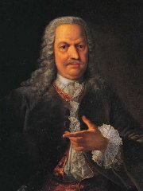
В 1726 году Акинфий Никитич (Рисунок 3) вместе с братьями Григорием и Никитой получили от императрицы Екатерины I грамоту на потомственное дворянство.

Рисунок 3 – Акинфий Никитич

В течении своей жизни Акинфий Демидов построил множество заводов: на Среднем Урале – Черноисточинский молотовый, Шайтанский молотовый, Уткинский доменный и молотовый, Ревдинский доменный, Верхнелайский молотовый и Висимо-Шайтанский молотовый, в Приуралье – Суксунский доменный и медеплавильный, Бымовский медеплавильный, Ашапский медеплавильный и Шаквинский медеплавильный, в Фокинской вотчине на Волге – Нижнечугунский, Верхнечугунский и Корельский, в Западной Сибири – Колывано-Воскресенский медеплавильный, Барнаульский медеплавильный и Шульбинский медеплавильный. К этому нужно еще добавить косную фабрику, Тисовский кожевенный завод и соляной промысел возле Соликамска. Таким образом, промышленная империя Демидовых раскинулась от Средней Волги до Верхней Оби, достигнув именно при Акинфии Никитиче своего географического максимума.
Главным проектом его жизни стал Нижнетагильский завод. По своим качествам этот объект ничем не уступал западноевропейским конкурентам. Предприятие получило новейшее для того времени оборудование. Символично, что оно продолжает работать и сегодня. На Нижнетагильском заводе была открыта домна, ставшая крупнейшей во всем мире. Шаг за шагом Демидов Акинфий Никитич увеличил выпуск чугуна в пять раз. К концу жизни он был обладателем 25 заводов, где работали 23 тысячи человек.
Обустраивая свою резиденцию в Невьянске, Акинфий Никитич пожелал украсить ее таким необычным сооружением, как наклонная башня. Сооружение башни относят к 1725 году. При строительстве башни использовалось сразу несколько новых технологий и изобретений – в частности, впервые в строительной практике применены железобетонные конструкции, а также установлен громоотвод, проведенный сквозь стену.
Прожив на Урале более тридцати лет, Акинфий Демидов хорошо знал не только ближайшие окрестности своих заводов, но и вообще рудные и лесные богатства края, его водные ресурсы. Его советы и распоряжения приказчикам отражают хорошее знание местности, в которой ведутся очередные работы, а потому и его советы, и распоряжения приказчикам и мастерам всегда конкретны. Важнейшей заботой Акинфия Демидова было качество продукции, выпускаемой его заводами.
С именем Акинфия Никитича связан серьёзный конфликт в семье Демидовых. Дело в том, что в своём завещании, написанном под влиянием второй жены Ефимьи Ивановны Пальцевой, все заводы и большую часть капиталов он оставил своему младшему сыну — Никите Акинфиевичу (1724—1789). Старшим сыновьям Прокофию Акинфиевичу (1710—1786) и Григорию Акинфиевичу (1715—1761) были завещаны соляные копи и земельные владения в Казанской, Калужской, Нижегородской, Ярославской и Вологодской губерниях, но это было совсем не то, на что они надеялись.
По этому поводу Прокофий Акинфиевич, жалуясь на отца, писал графу Михаилу Илларионовичу Воронцову:
«Учинил мой родитель между братьями разделение, которого от света не слыхано и во всех государствах того не имеется и что натуре противно. А именно пожаловал мне только из движимого и недвижимого 5000 рублей и более ничего, не только чем пожаловать, но и посуду всю обобрал и в одних рубахах спустил… Имею пропитание довольное, однако своего жаль.»
10 октября 1745 Прокофий Демидов года написал письмо в Москву (Рисунок 4), о том, что по указу Ея императорского величества ему следует описать оставленное после смерти отца имущество.
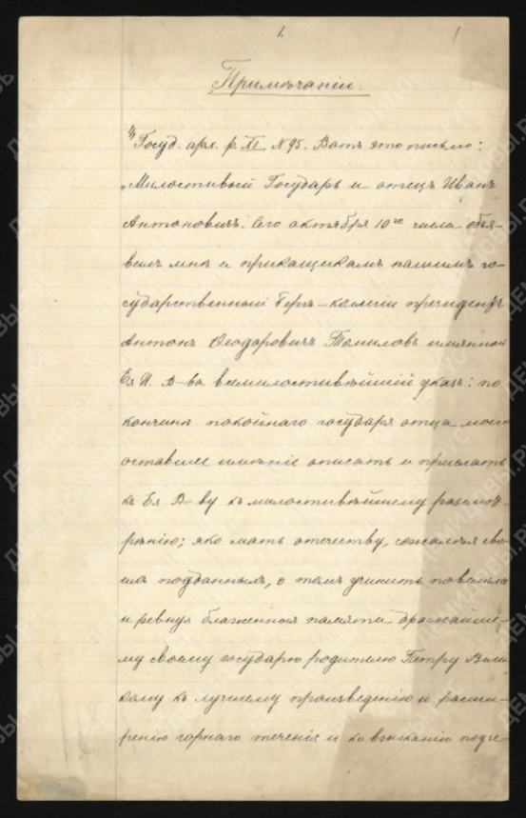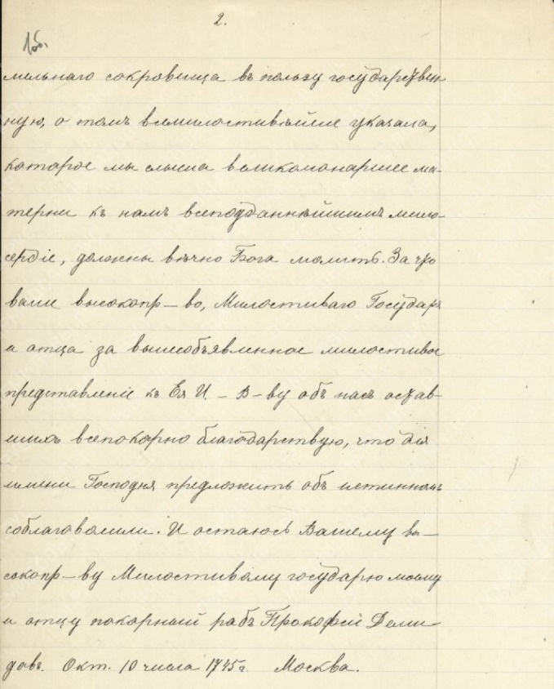
Рисунок 4 – Рукописный текст письма Прокофия Демидова в Москву

Источник: Российский государственный архив древних актов, Ф.1267.Оп.7.Д.22.Л.1-1об.

2.3. Третье поколение Демидовых

Прокофий Акинфиевич Демидов(1710–1786)
Старший сын горнозаводчика Акинфия Никитича Демидова, действительный статский советник.
После смерти отца Прокофий Акинфиевич (Рисунок 5) получил составившую так называемую Невьянскую треть наследства, в нее вошли Невьянский, Быньговский, Верхнетагильский, Шайтанский и Шуралинский заводы на Урале и Сулемская пристань на Чусовой, а также заводы в Нижегородском уезде. Следующие десять лет после вступления в права наследства Прокофий прожил в статусе заводовладельца. В течение десяти лет после раздела отцовского наследства Прокофий Акинфиевич оставался одним из крупнейших частных предпринимателей России, а его Невьянские заводы во многом служили образцом постановки горнозаводского дела в масштабах всей России.
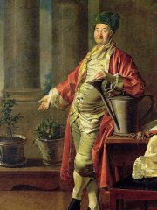

Рисунок 5 -Прокофий Акинфиевич Демидов
В 1769 четыре завода, полученные в качестве наследства отца,Прокофий Акинфиевич продал купцу С. Яковлеву за 800 тыс. руб
Не пойдя по стопам отца, Прокофий, продав унаследованные им заводы, стал постоянно жить в Москве, занимаясь садоводством, любовь к которому приобрел еще в детстве, живя вместе с братом Григорием в Соликамске. На высоком берегу Москвы-реки, против Калужской дороги, на приобретенных участках земли им был построен особняк и заложен ставший впоследствии знаменитым "Нескучный" ботанический сад, служивший, по авторитетному замечанию П.С. Палласа, делу распространения естественнонаучных знаний в России.
Позднее этот сад наследники Прокофия преподнесли в дар городу Москве, а собранные им самим гербарии из 4500 листов стали основой университетского ботанического собрания.
Владея миллионами, Прокофий Акинфиевич мог себе позволить в некоторых случаях ссужать истощенную войной государственную казну. Он славился оригинальными выходками, а порой и чудачествами, но при этом был известен как "добрый гражданин", вписавший свое имя в историю российской благотворительности "неизгладимыми чертами".
В 1755 г. при основании Московского университета он вместе с братьями, Григорием и Никитой, подарил университету 21 тысячу рублей и минералогический кабинет из 6000 предметов, а позднее внес капитал на стипендии для бедных студентов, получивших название "Демидовского пансиона".
Предметом неустанных забот Прокофия Демидова был учрежденный в 1764 г. Екатериной II по инициативе крупного деятеля российского просвещения И.И. Бецкого московский Воспитательный дом, на нужды которого он пожертвовал 1 107 000 рублей серебром, что составило 3 874 500 рублей ассигнациями. На средства Прокофия при Воспитательном доме было создано родовспомогательное отделение, а в 1772 г. открыто первое в России коммерческое училище для 100 купеческих детей, на которое было дополнительно пожертвовано 205 тысяч руб. Кроме того, на строительство Воспитательного дома Прокофий безвозмездно поставил 4 тысячи пудов полосного сибирского железа.
При закладке здания сиропитательного отделения московского Воспитательного дома в Санкт-Петербурге Прокофий внес в фонд этого заведения 20 тысяч рублей серебром и столько же пожертвовал в пользу Московского университета, добавив 5 тысяч рублей на главное народное училище в Москве.
Одновременно по его инициативе при московском Воспитательном доме были созданы Ссудная и Сохранная казны - банковские учреждения, занимавшиеся кредитованием под залог движимого и недвижимого имущества.
Общая сумма пожертвований Прокофия Демидова на благотворительные цели, по неполным данным, составила свыше 4 млн. рублей ассигнациями.
За свою щедрость Прокофий, не имевший никакого чина, был произведен Императрицею в действительные статские советники и в его честь в память открытия коммерческого училища была выбита медаль.
Прокофий Демидов по праву считается одним из самых щедрых жертвователей на нужды благотворительности своего времени.

Григорий Акинфиевич Демидов( 1715 — 1761)
Русский ботаник, предприниматель, меценат.
Продолжил дело отца, Акинфия Никитича, основал Тисовский (в 1736 году) и Бисертский (в 1761 году) заводы. Известен как создатель первого в России частного ботанического сада под Соликамском и как корреспондент шведского учёного Карла Линнея.
Григорий Демидов (Рисунок 6) собрал и отправил Линнею в Швецию большую посылку с засушенными уральскими растениями, семенами и корневищами.Линней в то время работал над капитальным трудом «Виды растений», куда включал все известные ему растения Урала и Сибири. Для реформатора ботаники важно было получить как можно более подробные сведения о растительном мире.
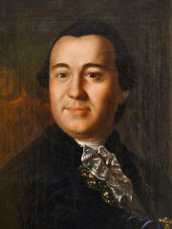

Рисунок 6 - Григорий Акинфиевич Демидов
Григорий Акинфиевич и Линней вступили в переписку (Рисунок 7), которая продолжалась до последних дней жизни Демидова.
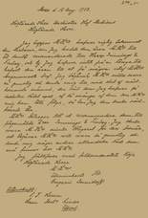
Рисунок 7 - Копия письма Г.А. Демидова Карлу Линнею (август 1750 г.)
Источник: Архив университета г. Упсалы (Швеция)

Кроме этого, Григорий начал переписку и обмен ботаническими коллекциями с другими известными русскими ботаниками и путешественниками…
Ботанический сад Григория Демидова был уникальным явление того времени и для России, и для Соликамска. Стены и крыша сада были стеклянными. Внутри помещение отапливалось печами. Благодаря герметичности оранжерей, в них удавалось поддерживать тропическую температуру. После смерти Григория в 1760 году сад перешёл во владение к его сыну Александру. При нём часть коллекции наиболее ценных растений была перевезена в Москву старшим братом Григория Демидова – Прокофием. В 1756 году в своём имении Нескучное он открыл богатый редкими растениями ботанический сад, ныне Московский парк культуры и отдыха им. Горького.

Никита Акинфиевич Демидов(1724 — 1789)
Младший из братьев, Никита Акинфиевич Демидов (Рисунок 7), оказался достойным сыном своего отца. С юности он проявлял интерес к семейному делу и ко времени смерти Акинфия (Никите в то время было 19 лет) уже обладал деловой хваткой и необходимыми знаниями в области горного дела и металлургии. Полученные по наследству заводы Никита Акинфиевич не только не растерял, но и приумножил. К шести доставшимся ему по разделу нижнетагильским заводам он прибавил еще три — Нижне- и Верхнесалдинские и Висимо-Уткинский, которые в совокупности давали чугуна и железа много больше, чем все заводы его отца вместе взятые.
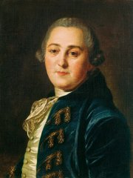

Рисунок 7- Никита Акинфеевич Демидов

Человеком Никита Акинфиевич был образованным и подобно старшим братьям, Прокофию и Григорию, отличался любовью к наукам и искусству. Ценя знания и понимая необходимость в высококвалифицированных специалистах, Никита Акинфиевич в 1758 году открыл в Нижнем Тагиле заводскую школу, а затем стал посылать наиболее одаренных учеников из крепостных совершенствовать свои знания на лучшие российские и западноевропейские металлургические предприятия. Благодаря этому на его тагильских заводах «…впервые в истории отечественной металлургии была осуществлена проплавка латуни и впервые на Урале освоена технология проката листового железа…»
Ему принадлежат слова: "Предок наш был кузнецом, и мы не только не скрываем сего, но и гордимся, имея в родоначальниках фамилии нашей человека, который личными своими достоинствами и умом обширным приобрел себе бессмертие и стяжал роду своему честь, открыл ему поприще к заслугам государственным".
Никита первым из Демидовых приобрел вкус к собирательству художественных и исторических ценностей. Во время путешествия по Европе (1771-1773 гг.) почти всюду посещал мастерские художников и покупал понравившиеся ему картины. Серию полотен по его заказу пишет Жан Батист Грез, а живущий в Париже шведский живописец Александр Рослин - портреты Никиты Акинфиевича и его супруги.
Особым покровительством Никиты Акинфиевича пользовался пенсионер Петербургской Академии художеств Федот Иванович Шубин, которому он помог стать скульптором мирового уровня. По его заказу Ф. Шубин создает скульптурные портреты супругов Демидовых, которые сегодня украшают шубинский зал Государственной Третьяковской галереи.
Из заграничной поездки, которую Н.А. Демидов описал в изданном им в 1786 г. "Журнале путешествий", он привез картины, скульптуры, предметы прикладного искусства, разнообразные "курьезные" вещи, заложив тем самым основы фамильного художественного собрания. Будучи приумножено его наследниками, оно расценивалось как одно из крупнейших частных собраний в мире.
Зачинатель художественного образования на Урале. При его покровительстве и поощрении в принадлежащей ему нижнетагильской вотчине активно развивались художественные промыслы, особенно художественное чугунное литье и лаковая роспись по металлу. Нижнетагильские мастера делали не только ажурные решетки, камины, плиты для полов, но и декоративные вазы, бюсты, статуи, образцами для которых служили модели, выписанные из Москвы, Петербурга или из Европы.
Подобно старшим братьям, Никита Акинфиевич отличался любовью к наукам, состоял членом Вольного Экономического общества, жертвовал на строительство Московского университета, поддерживал контакты с Петербургской Академией наук, содействовал научной работе П.С. Палласа и ряда других ученых, учредил в Академии художеств медаль "За успехи в механике".
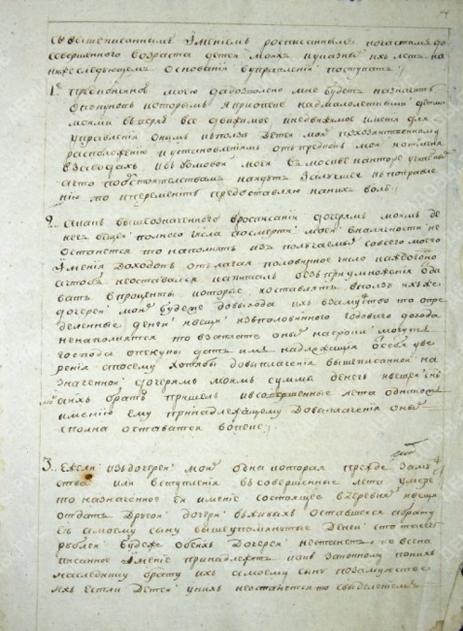
В ноябре 1784 г., «чувствуя оскудение сил и частые болезненные припадки», Никита Акинфиевич составил завещание (Рисунок 8). В соответствии с ним Нижнетагильские заводы передавались в безраздельное владение сына; дочерям, кроме денег и драгоценностей, доставались населенные вотчины в Европейской России, ценность которых равнялась их долям наследства. Был предусмотрен и вариант раздела наследства в случае смерти сына. Тогда по закону оно должно было перейти дочерям «в равных частях». Но дробления заводов Н. А. Демидов не допустил даже в этом случае, распорядившись отдать их в полном составе старшей дочери Екатерине; младшей же Марии он завещал вотчины и, «сверх того, выплачивать из заводского дохода деньгами».
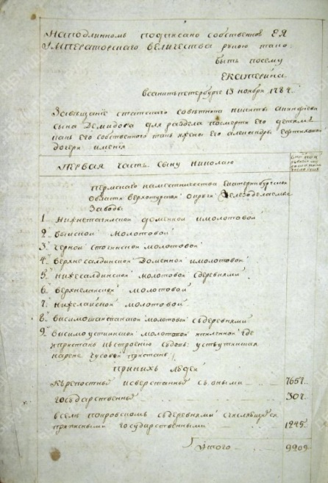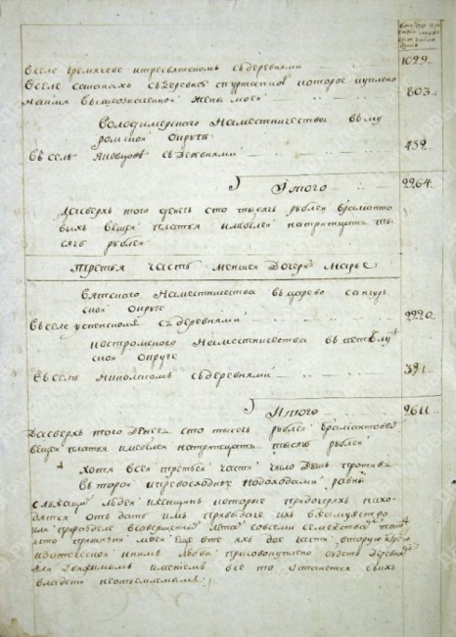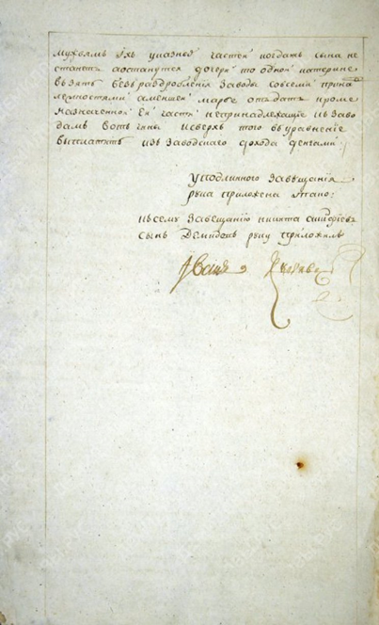
Рисунок 8 -Завещание Никиты Акинфиева сына Демидова

Мотивацией этого решения оказалось не только перешедшее от предков понимание важности «иметь заводам одного хозяина», но и осознание нецелесообразности дробления сложившегося заводского комплекса, достигшего к тому времени своей оптимальной формы. Возможность осуществления такого варианта раздела давали масштабы, и структура всего наследуемого имущества: они позволяли создать равную (или примерно равную, что и отразилось в сохранении за Марией определенной доли заводских доходов) с заводами по ценности вторую, «вотчинную», наследственную часть. Поскольку в 1784 г. наследники были еще детьми и не обладали правовой дееспособностью, отец заручился санкцией императрицы и назвал опекунов, которые должны были исполнить в свое время его последнюю волю.

2.4. Четвертое поколение Демидовых

Николай Никитич Демидов(1773 —1828)
Наследником гигантского состояния Никиты Акинфиевича стал его сын Николай (Рисунок 9), у которого благотворительность и меценатство были уже, что называется, в крови.
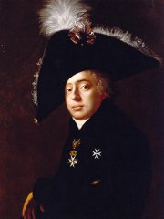

Рисунок 9 – Николай Никитич Демидов

Увлеченный светской жизнью, Николай Никитич мало интересовался своими заводами, которыми управляли опекуны — А.В.Храповицкий и Н.Д.Дурново. Был момент, когда из-за долгов, непомерных расходов и неумелого руководства заводы были поставлены на грань финансового краха. К тому же, сестры Николая, Мария и Екатерина, были на выданье, и нужны были деньги на приданое.
С 1800 года тайный советник, член Камер-коллегии.В 1800 году едет в Европу, где знакомится с новейшими технологиями в горнометаллургическом производстве и успешно применяет их на своих заводах. Он побывал на всех крупнейших горно-обогатительных предприятиях Англии, Франции, Германии. О том, что видел, немедленно сообщал в срочной корреспонденции управляющим своих заводов, требуя незамедлительного внедрения новых технологий. На уральских заводах появился наконец настоящий хозяин. Теперь здесь «все зависит единственно от собственной моей воли, а не от распоряжений приказчиков», – гордо говорил Николай Никитич. Он не жалеет средств на переоборудование заводов. Николай Демидов одним из первых привез в Россию промышленные паровые агрегаты, установил «штанговые» водяные машины, получавшие вращающий момент не с заводской плотины, а от реки, которая могла располагаться от завода на значительном, до нескольких километров, расстоянии.
Чтобы монтировать столь сложные агрегаты и управлять ими, требовались квалифицированные механики и техники. Николай Никитич десятками отправлял лучших уральских рабочих, большей частью из крепостных, на обучение за границу. Инвестируя в подготовку собственных кадров, сотрудничал и с иностранцами. В 1805 году Николай Никитич через своего уполномоченного Аира Вестера заключил контракт с одним из известнейших французских металлургов профессором Клодом Ферри (1756–1845). По контракту француз должен был смонтировать на Нижне­тагильских заводах современные гидро- и паровые агрегаты, усовершенствовать лесоразработки, наладить эффективный выжиг древесного угля, улучшить технологию выплавки стали, так чтобы уральская сталь не уступала по качеству английской и любой заграничной, построить новые и модернизировать старые доменные печи, наладить выплавку особо прочных и упругих сортов чугуна, внедрить экономичные технологии медного литья.
Хотя в Нижний Тагил он приезжал только один раз, за тридцать лет его управления с заводов не сбежал ни один человек. Решая продовольственную проблему, он велел приказчикам поощрять тех рабочих, кто будет выращивать в огороде не репу, а пока еще непривычную картошку. Мастеровых рабочих он выкупал из рекрутского набора, держал сверх обычного запаса муки до 100 000 пудов ржаного зерна, выдававшегося крестьянам под посев при неурожае. Погорельцам полагались подъемные, а желавшие построить дом не из леса, а из кирпича получали из заводской казны невозвратные ссуды, причем кровельное железо для крыш и арматура для стяжек продавались с заводов по себестоимости.
Стремясь найти более широкий сбыт железа, Николай Демидов завязывает торговые отношения с Англией и для этой цели приобретает в Италии корабль. В Таганроге же он строит собственную флотилию из пяти судов для плавания по-Черному и Средиземному морям и неоднократно использует ее для оказания услуг правительству по перевозке казенных грузов между приморскими крепостями.
В 1808 году Николай Никитич переселяется в Париж к семье, однако обострение франко-русских отношений вынуждают его незадолго до перехода Наполеоном р.Неман вернуться в Россию.
Здесь на свои средства он формирует «Демидовский» полк московского ополчения и вместе с ним участвует в Бородинской битве, где бок о бок с ним сражались его четырнадцатилетний сын Павел и другие представители Демидовского рода.
Этим, однако, не исчерпываются патриотические поступки Николая Никитича. В огне московского пожара погибают коллекции, подаренные Демидовыми Московскому университету. Николай Никитич практически восстанавливает эту утрату, подарив университету кабинет естественной истории из 6000 предметов стоимостью в 50 тысяч рублей.
На свои средства Николай Демидов строит четыре чугунных моста в Петербурге (Поцелуев, Красный, Семеновский, мост на Обводном канале у Московской заставы) и боевой фрегат на Черном море. Москве он дарит свой «Слободской дворец» и 100 тысяч рублей для устройства в нем дома трудолюбия, а несколько раньше преподносит в дар правительству каменный дом в Гатчине, чтобы разместить в нем благотворительный приют.
С 1810 года русский посланник во Флоренции. Во Флоренции открыл художественный музей и картинную галерею, а также дом для призрения престарелых и сирот.
От отца Николай Никитич унаследовал интерес к собирательству. Но у него уже не интерес, а настоящая страсть к коллекционированию произведений искусства. Он покупает картины, мебель, предметы декоративного искусства, бронзу, делает заказы крупнейшим европейским фирмам. Коллекция его растет и скоро она — одна из богатейших в мире.
Судя по реестру, составленному самим Николаем Никитичем в 1826 году, его коллекция включала в себя произведения скульптуры, обширное собрание декоративно-прикладного искусства, мебели, изделий из серебра, мрамора, малахита, бронзы и свыше 500 картин европейских художников с эпохи Возрождения до начала XIX века.

Павел Григорьевич Демидов(1738 (1739) — 1821)
Не менее яркой фигурой в четвертом поколении рода Демидовых был двоюродный брат Николая Никитича, Павел Григорьевич Демидов (Рисунок 10). Двенадцатилетним мальчиком вместе с братьями Александром и Петром, он на десять лет едет в Европу, где по плану, задуманному его отцом, Григорием Акинфиевичем Демидовым, изучает в Геттингенском университете, а затем в Академии Фрайберга и университете Упсалы коммерцию, горное дело, минералогию, металлургию, естественные науки.
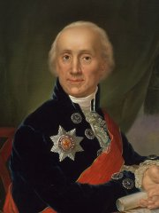

Рисунок 10 - Павел Григорьевич Демидов

После смерти отца в 1761 году он возвращается на родину и, поручив заботу о наследстве своим братьям, всецело отдается занятиям наукой.
Пожертвования Павла Григорьевича на нужды просвещения произвели большое впечатление на просвещенное российское общество. Ему был пожалован орден св. Владимира первой степени, а по велению Государя в его честь была выбита золотая медаль с изображением мецената и надписью «За благотворение наукам».
Скончался Павел Григорьевич Демидов в Москве 1 июля 1821 года в возрасте 83 лет, не оставив после себя потомства. Не дошло до наших дней здание Высших наук училища, построенного Павлом Демидовым, ставшего затем Демидовским юридическим лицеем. Историческим преемником последнего в наши дни стал Ярославский университет, который благодаря усилиям ярославской общественности и Международного Демидовского фонда вот уже шесть лет носит имя своего основателя. В 1998 году, в 260-ю годовщину со дня рождения ученого и мецената, в университете прошли Демидовские чтения, и была открыта мемориальная доска.

2.5. Пятое поколение Демидовых

Среди представителей пятого поколения рода Демидовых неизгладимый след в истории России оставили Павел и Анатолий Демидовы, сыновья и наследники Николая Никитича Демидова, который завещал своим детям «вдвое против своего наследства».
Павел Николаевич Демидов(1798—1840)
Павел Николаевич, старший сын Николая Никитича, егермейстер (Рисунок 11). Он несколько лет служил губернатором в Курске и прослыл благотворителем края. Во время эпидемии холеры 1831 г построил в Курске четыре больницы; за его счёт воздвигнут памятник поэту Богдановичу.
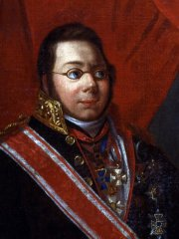

Рисунок 11 – Павел Николаевич Демидов
Как и отец, он поощрял посылку за границу на учебу служащих и мастеров нижнетагильских заводов, видя в этом несомненную пользу для производства, и благожелательно относился ко всему новому. Так, в 1834 году он поддержал идею построить в Нижнем Тагиле первую в России железную дорогу с изобретенным Е.А. и М.Е.Черепановыми паровозом. Уделял он внимание и социальным вопросам. Увольняемые по старости служащие при нем получали пожизненную пенсию, составляющую половину их жалованья. Кроме того, 5 тысяч рублей ежегодно выделялось «на пособия служителям и мастеровым в нужных случаях».
Известен как учредитель так называемых «Демидовских наград». 4 октября 1830 года Павел Демидов обратился к Николаю I с просьбой принять пожертвование для учреждения в Императорской академии наук престижных Демидовскихпремий,призванных содействовать «преуспеянию наук, словесности и промышленности в своем Отечестве». Жертвователь обязался ежегодно вносить «…в Министерство народного просвещения сумму двадцать тысяч рублей ассигнациями для вознаграждения оной пяти тысячами рублей каждого, кто в течение года обогатит российскую словесность каковым либо новым сочинением… Таковыми же суммами награждать за подобные сочинения в особенности по части медицины, хирургии и изящности».
В 1831 году он добавил к этой сумме еще 5 тысяч рублей для издания научных трудов, находящихся в рукописи и потому не имеющих возможности претендовать на получение премии. Согласно воле Павла Николаевича, Демидовские премии должны были присуждаться в течение жизни учредителя и 25 лет после его смерти.
Анатолий Николаевич Демидов( 1812— 1870)
Брат Павла Николаевича, Анатолий Николаевич Демидов, человеком был ярким, с характером сложным и во многом противоречивым. Он родился в марте 1813 года во Флоренции, в пятилетнем возрасте лишился матери и затем воспитывался отцом, предоставившим ему полную свободу.
Почти всю свою жизнь Анатолий Николаевич прожил в Европе, сначала состоя на службе при посольствах России в Риме, Лондоне, Вене, Париже, а затем, выйдя в отставку и получив бессрочный отпуск, прочно обосновался во Флоренции. От отца он унаследовал страсть к собирательству произведений искусства. Во Флоренции, на доставшейся ему по наследству вилле Сан-Донато он собрал грандиозную художественную коллекцию, которая считалась одной из лучших в мире: ценнейшие картины и мраморные статуи, изделия из бронзы, скульптуры, оружие, уникальные образцы прикладного искусства и мебели.
Анатолий Николаевич (Рисунок 12) после открытия в Нижнем Тагиле (1835 г.) многотонного гнезда поделочного малахита поставлял его для петербургского Зимнего дворца, Исаакиевского собора, создал собственную фабрику, деятельность которой увенчал "триумфальный парад русского малахита" на Всемирной выставке в Лондоне.
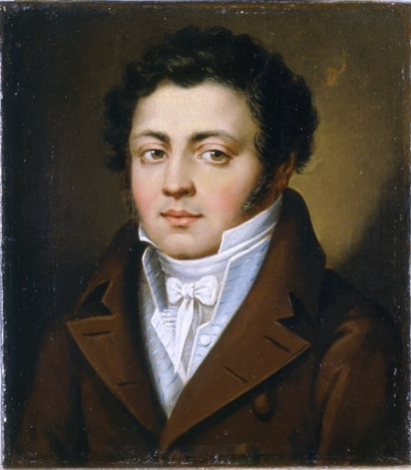

Рисунок 12- Анатолий Николаевич Демидов
Активно поддерживал русских художников, особенно Карла Брюллова. По его заказу написана картина "Последний день Помпеи", организованы ее показы в Европе. Затем мировой шедевр был привезен в Россию и преподнесен Николаю I в дар для императорского Эрмитажа.
С большим интересом относился и к творчеству К.А. Тона, создателя русско-византийского стиля в архитектуре, установив на свои средства, изваянные Тоном бюсты Петра I в Брюсселе, Спа и Карлсбаде. В Италии, на острове Эльба, создал Наполеоновский музей.
Спланировал и осуществил крупную научную экспедицию по южным областям России, в которой приняли участие русские и европейские ученые и художники. По результатам работы экспедиции издал несколько богато иллюстрированных научных трудов.
Находясь вдали от России, Анатолий Демидов не забывал и о своей нижнетагильской вотчине. При нем и его брате в Нижнем Тагиле было построено новое каменное здание центрального госпиталя (ныне это Демидовская больница). В 1854 году в Тагиле открылась первая публичная библиотека, куда предписывалось «постепенно собрать … все важнейшие и лучшие книги России». В первой половине XIX века в Нижнетагильском горном округе Демидовых на «господский кошт» содержались горнозаводское Выйское училище, приходские и ремесленная школа, «практические классы» для детей рабочих, основанная Н.Н.Демидовым художественная школа, две библиотеки, краеведческий музей и даже театр.

2.6. Шестое поколение Демидовых

Павел Павлович Демидов(1839— 1885)
С именем Павла Павловича Демидова (Рисунок 13) связано создание на Урале первого в России цеха по выпуску бессемеровской стали. Сам он известен как воспитанник Петербургского университета, советник Подольского губернского управления в Каменец-Подольске, Киевский городской голова (1871-1874), почетный гражданин города Киева, уполномоченный Общества Красного Креста во время русско-турецкой войны и щедрый благотворитель.
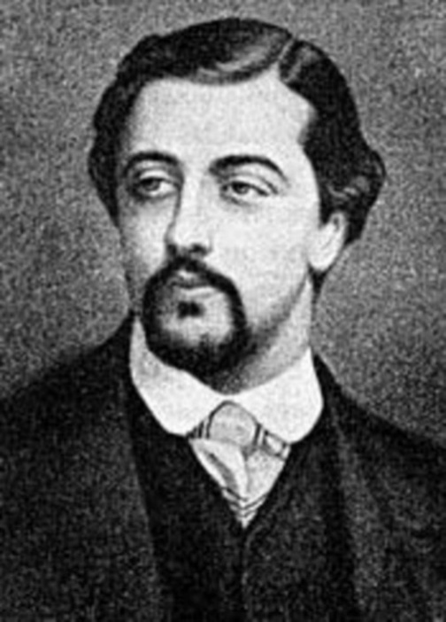

Рисунок 13 – Павел Павлович Демидов

В Нижнем Тагиле, как писали «Новости и Биржевая газета» в 1885 году, на его средства содержались реальное училище на 100 учащихся, четыре народных училища для 500 детей, классы грамотности при заводах, два приюта для детей-сирот, две больницы и фельдшерская школа.
Предметы искусства и антиквариата виллы Пратолино, в которой Павел Демидов провел последние дни жизни, были проданы в 1969 году на аукционе «Sotheby’s». Сама вилла была продана годом позже провинции Флоренция. Уральские заводы после смерти Павла Павловича начали угасать. Особенно сильно на их финансовом состоянии сказался кризис 1900-х годов. В 1909 году Совет министров сообщил:
«… некогда прочно поставленное горнозаводское предприятие Демидовых давно уже находится в состоянии полного упадка. Заводы ведутся крайне нехозяйственно, чрезвычайно задолжали, запущены в смысле технического оборудования и дезорганизованы в отношении управления. Рудники затоплены, плотина расхищается на глазах у заводоуправления в невероятном количестве. Сами владельцы заводов, стараясь извлечь возможно больше доходов, использовали из „на посторонние предприятиям цели “».
После смерти Павла Павловича Демидова все его состояние, включая заводы, было поделено между его детьми и женой, которая отказалась в пользу детей от претензий на большую часть недвижимого имущества, пожелав получить в свое владение лишь имение Иллинецкое в Киевской губернии и денежные счета в Киевском отделении Международного банка. В соответствии с условиями раздела имущества дети приняли на себя обязанность выплачивать матери годовую пожизненную ренту в размере 120 тысяч рублей, а также платить по 200 тысяч франков ежегодно бывшей жене Анатолия Демидова принцессе Матильде. Кроме того, 60 тысяч рублей в год они должны были выплачивать своей бабушке – Авроре Карловне Демидовой-Карамзиной и выдавать, согласно завещанию отца, разным лицам пенсии и пособия ежегодно на сумму 14.887 рублей. Условия выполнялись вплоть до января 1918 года, когда все имущество Демидовых на Урале было национализировано.

Глава 2. Никита Акинфиевич и его вклад в развитие Нижнетагильских заводов

Несомненно, каждый человек из рода Демидовых внес определённый вклад в развитие России, но Никита Акинфиевич отличился своей предприимчивостью и был любимым сыном отца ещё в детстве. Именно поэтому ему досталась наиболее прибыльная часть наследства Акинфия – заводы Нижнетагильский вместе с Черноисточинским, Выйский, Висимо-Шайтанский и два Лайских – Верхний и Нижний.
Но надо сказать, что Никита по достоинству оценил потенциал тагильских заводов. Ещё во время совместного управления, он стал уделять пристальное внимание развитию заводского посёлка.
Нижний Тагил – второй по величине город Свердловской области, крупнейший промышленный центр Урала. Основанный тульскими промышленниками Никитой и Акинфием Демидовыми в 1722 году, Нижний Тагил стал столицей их «железного царства», крупнейшим центром горнозаводского дела.
Разрешение на постройку чугуноплавильного завода у горы Магнит (позже она стала называться Высокой) было дано Демидовым в 1702 году по указу Петра 1. «…Велено тулянину Никите Демидову в сибирской губернии в Верхотурском уезде на государевой порозжей земле, за речкою Выей, где он нашел медную ряду, на оном месте построить ему медный завод за свои деньги и на том заводе плавить ему медь… А лесу ему за речкою Выею близ того медного заводу на железный его завод, который он начал строить на реке у Медной горы, рубить и возить не велено под опасением немалого штрафа, чтобы в этом лесу оскуднения не было». (Из Указа Берг-коллегии от 20.12.1720 года).
8 октября 1722 года – день пуска в строй Выйского медеплавильного завода - стал и днем рождения Нижнетагильского горнозаводского поселка. А через три года на «порозжих» землях вблизи «вновь приисканных» месторождений «пришлыми людьми» был построен чугунолитейный и железоделательный завод, определивший основной производственный профиль будущего города.
В 1750 году он распоряжается начать строительство деревянной церкви в честь введения во храм пресвятой Богородицы, заводской школы и лазарета. В 1758 в заводском посёлке был заложен каменный господский дом, а в 1760 году появилось второе каменное здание в Тагиле - расчётный дом.
Еще Акинфий Никитич в 1740 году на базе Невьянской школы (1709) основал арифметическое училище. Через 18 лет школу полностью перевели в Нижний Тагил и объединили с местным училищем. Никита Акинфиевич, заинтересованный в достаточно высоком уровне преподавания в школе, открывает в 1765 году отделения для подготовки служителей на Нижнетагильском заводе. В училище обучались дети и с заводов, принадлежавших родственникам Н. А. Демидова. Так, в январе 1768-го хозяин приказал Нижнетагильской конторе принять трёх мальчиков с Суксунского завода по просьбе его племянника Александра Григорьевича Демидова. В октябре 1778 года последовало подобное же повеление в ответ на просьбу Никиты Никитича, в следующем -- Александр и Петр Григорьевичи Демидовы прислали учиться в эту школу шесть мальчиков.
Расходы заводчиков на содержание школы были невелики. При открытии училища выделил Н. А. Демидов на его содержание 500 рублей, в 1778-м сумма сократилась до 300. Число учеников менялось. Так, в 1770-м училось 20 мальчиков, и около десятка вместе с учителем школы Гавриилом Евтифьевым практически овладели заводским делом под руководством иностранного специалиста Осипа Шталмеера, резчика по дереву и изобретателя. Дети горнорабочих выполняли не школьные, а барские “уроки”. Академики Гмелин и Паллас видели на горе Высокой сотни детей, которые таскали руду, складывали ее в кучи.
Немало сделали выпускники школы А. Дементьев, Е. Мельников, Ф. Сибиряков, Ф. Арефьев, З. Распопов. Они несли на демидовские заводы и рудники технические знания. Им были знакомы книги Ломоносова, Палласа и других ученых -- такие имелись в школе. Им был известен передовой русский и иностранный опыт по горнозаводской части.
Русские техники создали самые мощные и совершенные по своим экономическим показателям доменные печи 18 века. Западноевропейский историк металлургии Л.Бек, автор классической пятитомной работы, охватывающей все развитие этой отрасли с древнейших времен до 20 века, уральским домнам посвятил следующие строки: «Домны эти - величайшие и лучшие древесноугольные доменные печи, которые были до тех пор построены, и все, также и английские, по производительности были далеко ими превзойдены. Уральские домны имели от 10,5 до 12,96 м в высоту, от 3,6 до 3,98 м в поперечнике, имели 6 цилиндрических воздуходувных мехов и производили в неделю от 200 до 300 тонн чугуна, каковая мощность тогда не была достижимой даже для величайших английских коксовых домен».
Предприятия Никиты Акинфиевича, писали тогда современники, выпускали первоклассный чугун, различные сорта железа: полосное, связное, стропильное, плющильное, колесное, резное, кровельное. А также уклад (сорт стали), различные якоря, кузнечные наковальни, колокола, проволоку, котлы железные и медные, косы, ковши, подсвечники, жаровни, сковородки, кастрюли, топоры, скобы, гвозди, подковы – всего и не перечесть. Причем эта продукция высоко ценилась в мире, а по организации производства сбыту продукции демидовские заводы считались образцовыми. Управление заводами было весьма оперативным: заводоуправление регулярно предстваляли в главную контору «двухнедельные» статистические рапорты, которые позволяли следить за динамикой выпуска продукции, влияние на него технических усовершенствований, выяснять причины колебаний производства, принимать немедленные меры
Таким образом можно сделать вывод, что Никита Акинфиевич Демидов был более чем заинтересован в развитии Нижнетагильских и не только заводов. Он занимался расширением количества своих заводов, улучшением качества труда и добавлением новых передовых технологий в производство, проявил себя талантливейшим организатором, энерггичным предпринимателем, обладал феноменальной памятью, лично вникал во все детали заводского хозяйства.

глава 3. Павел Павлович и его вклад в развитие производства бессемеровской сталив России

В 1870 году на Нижнесалдинском заводе Павла Павловича Демидова строятся и доменные печи (Рисунок 14). Впервые в России здесь внедрили подачу горячего воздуха с температурой 500 °С в доменную печь при помощи воздухонагревателя «Каупер». В результате производство чугуна увеличилось почти вдвое. В1875 году на заводе был осуществлён пуск первого крупного бессемеровского цеха. Здесь же зародился и развивался прогрессивный в ту пору метод «Русского способа бессемерования».
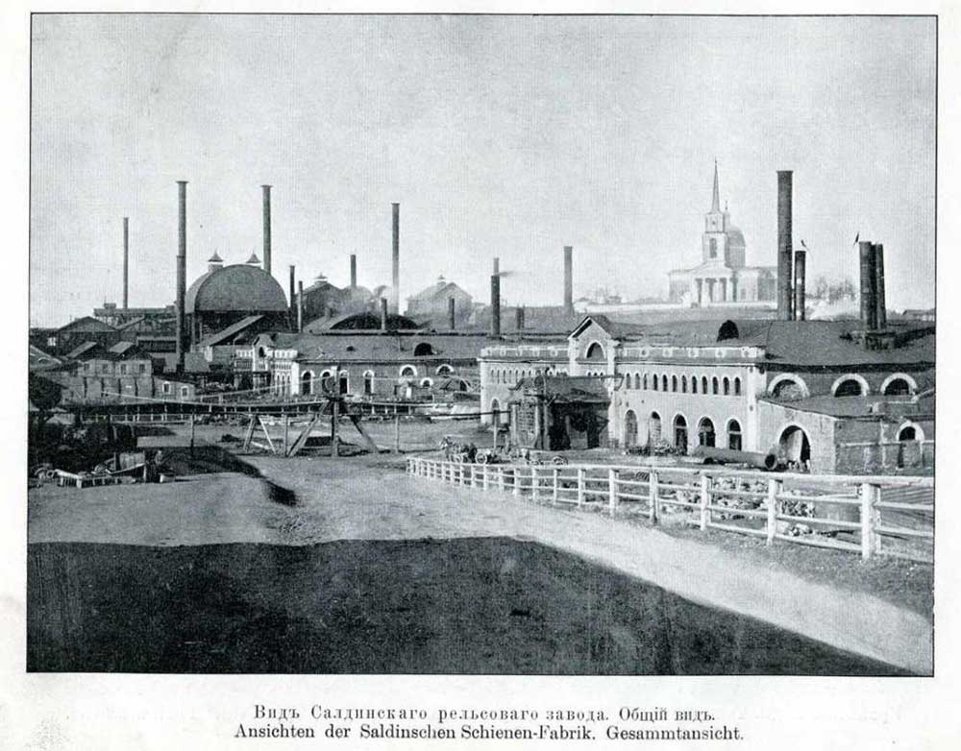
Рисунок 14 – Нижнесалдинский завод (1870 год)

В 1875 году на Нижнесалдинском заводе впервые в России была построена бессемеровская фабрика. Она представляла собой здание с массивными стенами из дикого камня размером 15×30 метров, высотой 12 метров. В здании помещались два конвертора по 5 тонн каждый. Всё оборудование фабрики — конвертор, ковш, подъемные краны, воздуходувные машины приводились в действие гидравлическими двигателями. Чугун перегревался в 4-х отражательных печах вместимостью до 6 тонн каждая. Перегрев чугуна продолжался от двух до трех часов до t = 1250 °С. Отражательные печи отапливались от дровяных генераторов. Позднее, в начале XX века, отражательные печи были переведены на доменный газ. В конвекторах готовилась, главным образом, рельсовая и снарядная сталь. Строительством фабрики занимался Константин Павлович Поленов. Он ездил за границу для изучения бессемерования. Ещё в начале 1870-х годов был заключён договор с администрацией французского завода Терр-Нуаро о поставке чертежей и оборудования. В 1873 году оборудование прибыло на Урал. Монтаж и изготовление недостающих механизмов шёл около полутора лет. 15 августа 1875 августа состоялся торжественный пуск бессемеровского цеха.
Позже Поленов разработал свой метод производства бессемеровской стали, который получил название «русского бессемерования». В новом цехе побывал известный писатель и журналист Василий Иванович Немирович-Данченко, путешествовавший в то время по Уралу. Это событие он красочно описал в книге «Кама и Урал».
«В Нижнюю Салду мы приехали посмотреть храм Бессемера. Иначе я не знаю, как и назвать это грандиозное производство, действующее одинаково и на ум, и на воображение. Тут именно техническое дело принимает сказочные размеры, а внешняя обстановка такова, что можно вообразить себя скорее в каком-нибудь таинственном древнем капище. Бессемеровское отделение начинается громадной домной. Это какое-то вавилонское сооружение. Одна сторона его - громадная, цельная сланцевая скала, заложенная сверху и с остальных трех сторон кирпичами.
"Меховня" - две громадные залы, в одной из которых работают вверху чудовищные маховики. Кажется, что вас самих подхватывает какой-то вихрь и уносит бог знает куда. Воздух свищет в ушах. Какие-то чугунные массивные организмы дышат, свистят и ревут перед вами. Громадное чугунное колесо со страшной силой вращается около вас, громадные приводы от него кажутся лапами какого-то железного чудовища. С ревом воздух стремится по трубам, проделанным в стенах, звенят и визжат железные цепи - в конце концов голова ваша трещит от боли и не знаешь, как бы побыстрее выбраться из этого отделения.
Вот наконец и главный храм Бессемера. Громадная железная пещера. Потолок и пол из железных плит, по бокам толстая крепостная каменная кладка. Размеры так велики, что, вступая сюда, кажешься сам себе каким-то муравьем.
Чем дальше, тем впечатление становится сильнее и сильнее. Наконец, таинство свершилось. Громадная реторта, этот чугунный желудок, переваривший металл, медленно опрокидывается пылающей пастью, выкидывая опять целые огненные фонтаны, золотые брызги которых сыплются щедро по стенам и на пол капища. Она еще ниже опрокидывается и льет в ковш ослепительное белое молоко, какую-то совсем солнечную жидкость. Выпустив железо и как будто бы вконец обессилев, реторта совсем кувыркается пастью вниз. Солнечная жидкость льется в формы, наполняя их. Кто бы мог подумать лет пятнадцать тому назад, что железо может быть обращено в молоко?»
Производительность бессемеровской фабрики равнялась 42 тысячам тонн стали в год. В 1914-1916 годах на заводе построены более мощные доменные печи и был реконструирован бессемеровский цех. В результате чего, производительность выросла до 65 тысяч тонн стали в год.

5.Исследование общественного мнения

Мною был проведен опрос среди обучающихся седьмых классов (возраст 13-14 лет) МАОУ гимназии № 120 города Екатеринбург.
Цель данного опроса – изучить насколько школьники, проживающие на территории Урала, знакомы с вкладом семейства Демидовых в развитие Урала.
95 % опрошенных подростков слышали фамилию Демидов, но затруднились назвать самых ярких представителей этого рода.
На вопрос «Знаете ли вы в честь какого уральского горнозаводчика назван екатеринбургский аэропорт Кольцово» только 40 % ответили верно – Акинфий Демидов, 30 % ошибочно ответили «Никита Демидов», 30 % - указали, что не знают.
На вопрос «В каком городе началась деятельность Демидовых на Урале?», только 20 % смогли ответить верно – Невьянск.
30 % опрошенных детей знают, что невьянская наклонная башня была построена Акинфией Демидовым.
Из проведенного опроса можно сделать вывод, что школьники в возрасте 13-14 лет слышали фамилию Демидов, но мало знают об их деятельности на территории Урала.
По результатам исследования общественного мнения становится ясно, что далеко не все ученики школ разбираются в истории родного края, не все знают, кто стоял у истоков становления Урала как центра металлургии, кто является основателем многих уральских городов.
Для повышения уровня знаний учеников в истории родного края считаю необходимым:
1. Ввести дополнительный предмет «История родного края» или выделить время в рамках общеобразовательного предмета «История» для изучения истории региона, людей, которые внесли огромный вклад в становление и развитие региона.
2. В школах провести классные часы, посвященные не только организационным моментам обучения, разбором проблемных вопросов, но и актуализировать знания детей по истории региона, в том числе и в области исследования вклада Демидовых в развитие Урала: поручить отдельным ученикам подготовить доклад по представителям фамилии Демидовых, после чего провести викторину среди учеников по теме исследования.
4. Провести конкурс сочинений-эссе среди учеников школы на тему «Не словами, а делами» о людях, сыгравших огромную роль в развитие Урала.
3. В кабинете истории сделать стенд, на котором вывешивать информацию о проводимых и актуальных выставках в музеях города Екатеринбурга.
4. Я подобрала фильм, которые рекомендую посмотреть для изучения истории родного края:
1. «Демидовы».Советский исторический фильм 1983 года. •Режиссёр: Ярополк Лапшин. Историческая сага о династии первых промышленников в России.
2. Документальный фильм «Великие Династии», 2005 год. 6 серия посвящена Демидовым. В фильме рассказывается о создании в России военно-промышленного комплекса, о тайне невьянской башни, о жизни русских олигархов за границей, о демидовских орденах, о знаменитом алмазе «Санси» и о том, что сегодняшний замок Демидовых - это небольшая ферма в 120 км от Парижа.
3. Цикл фильмов Егора Яковлева (https://цифровая-история.рф/), а также будет доступен на официальном портале и сайте ПАО «Селигдар» (https://seligdar.ru):
1-я серия «Никита Демидов — царский комиссар!»https://is.gd/mmKk5v
2-я серия «Акинфий Демидов и золото Алтая» https://fb.watch/35QU3zmaMG
3-я серия «Братья Демидовы: во все тяжкие» https://fb.watch/3f6NVRpB3K/
4-я серия «Александр Демидов и Пугачевский бунт»https://fb.watch/46y4BF5um8/
5-я серия «Николай Демидов и Наполеон» https://fb.watch/495NdN8MVP/
6-я серия «»Анатоль Демидов и порка Матильды Бонапарт»
https://fb.watch/4G7FjMNK9R/
Также существует множество интересных книг посвященных истории Демидовых, к примеру:
- В. В. Огарков - Демидовы. Их жизнь и деятельность
- Елена Арсеньева - Замуж за русского миллионера… (Матильда и Анатолий Демидовы, Россия)
- Валентин Пикуль - Демидовы
Все вышеуказанные мероприятия помогут подрастающему поколению познакомиться с историей Урала, актуализировать имеющиеся знания, узнать новые и интересные факты о событиях и людях, сыгравших неоценимую роль в развитии региона.

Заключение

Демидовы, без сомнения, оставили огромное наследство после себя. Великое наследство! Меценаты, ученые, горнозаводчики, князья, кузнецы, ставших и у себя на родине, и за ее пределами, своеобразным символом российской предприимчивости, российского богатства и российской щедрости.
История этого рода наполнена тайнами, загадками и множественными конфликтами.
Изучив полнейшую историю рода Демидовых, пройдясь по многим интересным аспектам их жизни, разобравшись с родословной и наследствами – я могу сказать, что их вклад в мировую историю неоценим.
Никита Демидов за короткие сроки превратил переданный ему во владения Невьянский казенный завод в высокопроизводительное металлургическое предприятие. Он вместе с сыном построил ещё 6 новых заводов, которые долгое время оставались лучшими в Европе и в России. Также различные представители рода Демидовых нередко помогали своей Родине с войнами были поставщиками оружия, как к примеру Никита Демидов поставлял оружие высокого качества и по стоимости в 8-9 раз ниже, чем у других производителей во время войны со шведами.
В заслугу Демидовым, кроме поразительно быстрых темпов строительства заводов в отдаленном и еще слабо освоенном крае, следует поставить еще создание там совершенного нового типа организации горнозаводской промышленности: окружной системы заводского хозяйства, ядром которой была комбинированная металлургическая мануфактура, состоящая из отдельных заводов-цехов, связанных между собой единством производственного процесса.
Горнозаводские округа, в том числе округа, возникшие вокруг демидовских заводов, представляли собой сложные территориальные и производственные комплексы, обладавшие системообразующими свойствами – самообеспеченностью и самодостаточностью. Эта система была идеально приспособлена к специфическим географическим, демографическим и социально-экономическим условиям уральского региона.
Характерными чертами окружного заводского хозяйства на Урале были тесные производственные связи металлургических заводов между собой и со вспомогательными производствами, их обслуживающими, и замкнутый, натуральный характер многоотраслевого хозяйства, в состав которого, кроме промышленных предприятий, водного и гужевого транспорта, входили также приписанные к заводам обширные лесные и земельные «дачи». Монопольные права на эти земли и их недра принадлежали владельцам заводов, превратившимся в заводчиков-помещиков, как правило, обладавших еще и дворянским титулом. Демидовы были первыми из них. Государство в лице Петра I и его преемников изначально оказывало им неизменную помощь и поддержку, наделяя привилегиями, которые были закреплены правительственным законодательством.
Но Демидовы, в большей мере, были меценатами, поклонниками искусства и образования. Их «рука» причастна к постройке Петербурга – они являлись поставщиками чугунных фонтанных труб для летнего сада в Петербурге и Петергофе.
Их девиз «Не словами, а делами» перекликался и на этом поприще с девизом других выдающихся созидателей России Строгановых: «Отечеству - богатства, себе - имя». Уже в середине 18 века представители третьего поколения заводчиков Демидовых, получивших в юности и детстве оформленное потомственное дворянство, были и крупнейшими российскими благотворителями, меценатами и просветителями, фактически зачинателями этого широкого движения среди российского дворянства. Пожертвования братьев Прокофия, Григория и Никиты Акинфиевичей произвели огромное впечатление на российское общество и стали предметом подражания. Московский университет и Воспитательный дом были лишь вершинами айсберга небывалого размаха благотворительной, меценатской и просветительской деятельности братьев Демидовых.
Также, Демидовы заботились о своих работниках, занимались их обучением и совершенствованием труда.
Акинфий Демидов первый из Демидовых стал экспортировать в Европу и Америку металл с заводской маркой «Старый соболь». Он активно разрабатывал природные богатства Алтайского края, основал город Барнаул и многое другое.
Если я когда-нибудь решусь перечислять все, что сделали Демидовы, боюсь, мне не хватит на это времени. Заслуга этого рода перед Россией велика.
Поэтому я с уверенностью могу сказать, что гипотеза подтвердилась и род Демидовых действительно «подтолкнул» вперед экономику не только Урала, но и Российского государства, Урал стал не просто окраиной страны, а промышленным центром.
По результатам опроса, проведенного среди учеников моей школы, я сделала вывод, что школьники мало интересуются историей родного края и ее яркими представителями. Поэтому я считаю, надо заинтересовать подрастающее поколение, расширить их знания, так как знаниеистории даёт возможность выстроить стройную систему понятий, целостную картину мира, осознать взаимосвязь событий и явлений,история учит мыслить глобально. Знание прошлого помогает разобраться в настоящем и предсказать будущее.
Для того чтобы ликвидировать пробелы в знаниях о деятельности Демидовыхя разработала брошюру-памятку для школьников, рассказывающую об основных заслугах ярких представителей этого рода и их вкладе в развитие Урала и России.

Список использованной литературы:
- Головщиков К. Род дворян Демидовых. Материалы по изучению горнозаводского дела Демидовых. Нижний Тагил, 1992. Т.2.
- Демидовы [Электронный ресурс]: Википедия. Свободная энциклопедия.– URL: https://ru.wikipedia.org/wiki/Демидовы (дата обращения: август 2021).
- Демидова Н.Г. Род Демидовых: прошлое и настоящее // Альманах Международного Демидовского Фонда М., 2001.
- Информационный портал. История рода Демидовых в архивных документах: сайт. – 2021. URL:https://документы.демидовы.рус/archive/l/дата обращения: 25.08.2021).
- Кафенгауз Б. Б. История хозяйства Демидовых в XVIII-XIX вв. Опыт исследования по истории Уральской металлургии. Том 1М.-Л.: Издательство Академии наук СССР, 1949. — 524 с.
- Кудряшов К. Никита Демидов — мифы и правда. Кем был могущественный олигарх? Аргументы и факты, 05.04.2021
- Мартынов М. Н. Горнозаводская промышленность на Урале при Петре I. Свердловск, 1948.
- Международный демидовский фонд: Сайт.-2021.–URL:http://www.indf.ru/representative(дата обращения: август 2021).
- Огарков В.В. Демидовы. Их жизнь и деятельность: биографический очерк. СПб., 1891.
- Огарков В. В. Демидовы. Основатели горного дела в России. Их жизнь и деятельность: биографический очерк. URSS, 2015. 96 С.
- Русский архив:Издательство М., Тип. Лебедева,1880, № 1.
- Чумаков В.Ю. Демидовы. Пять поколений металлургов России.//Актион-МЦФЭР, 2017.

Распоряжение Петра Великого. Память Никите Демидову // Русский архив, 1880, № 1. С. 129 – 136
Распоряжение Петра Великого. Память Никите Демидову // Русский архив, 1880, № 1. С. 129 – 136
Выписка из Сибирского приказа о присланной в 1702 году Великим Государем грамоты об отдаче Никите Демидову Невьянских заводов// РГАДА. Ф. 214. Оп. 5. Д. 824. Л. 5 об.
Чумаков В.Ю. Демидовы. Пять поколений металлургов России.//Актион-МЦФЭР 2017
Куманева С. Н. Демидовы в произведениях Д. Н. Мамина-Сибиряка / С. Н. Куманева // Восьмые Татищевские чтения: материалы региональной научной конференции (Екатеринбург, 27-28 мая 2010 года). — Екатеринбург: Издательство УМЦ УПИ, 2010. — С. 106-109.
Завещание Никиты Акинфеева//ГАЯО Ф.45. Оп.1. Д.88. Л.3-4.

